

**中原大學 雲端計算平台實務**

**Final Project Report**

**Uniform Invoice Check App**

**資訊碩一　11177034　王派霆**

**資訊碩一　11177035　林彥輝**

**授課老師：鍾武君 教授**

**中華民國一一二年**

# 壹、使用情境

當今的手機App無法同時掃描電子發票以及傳統發票，即使宣稱可以一起掃描，但使用上，在掃瞄各種發票時仍舊需要切換至不同App頁面，因此希望透過Final Project，透過Azure提供的資源來整合這個功能。以下展示兩款最熱門的App（iOS App Store）使用例子：

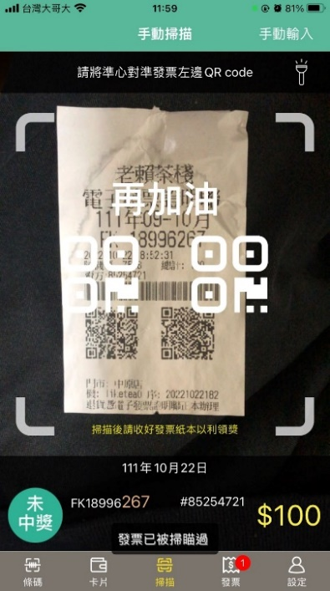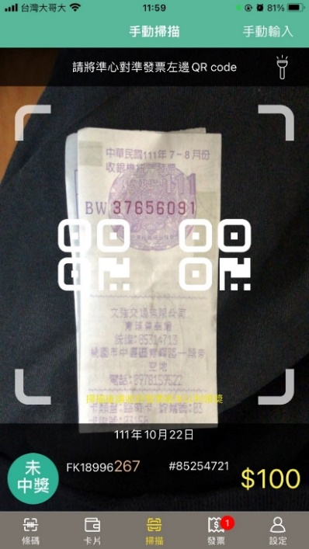

**圖一、發票載具App辨識展示**

　　在發票載具App [1]中，拍照掃描僅支援電子發票，從圖中抓取QRCode進行辨識，但無法辨識傳統發票，需要靠”手動輸入”的功能。

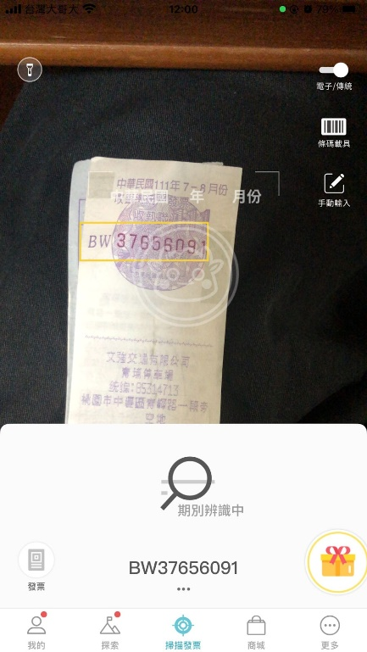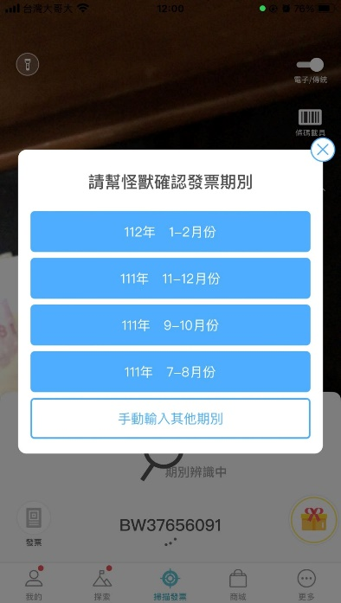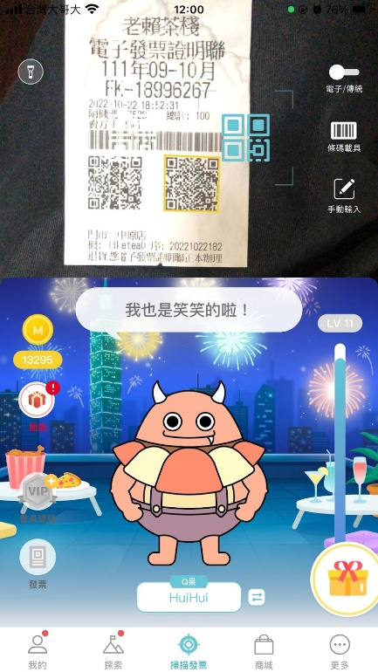

**圖二、發票怪獸App辨識展示**

　　在發票怪獸App [2]中，拍照掃描需要切換「電子/傳統」功能。在傳統發票中，僅能透過OCR抓號碼，日期容易辨識失敗，在電子發票中同樣抓取QRCode進行辨識。

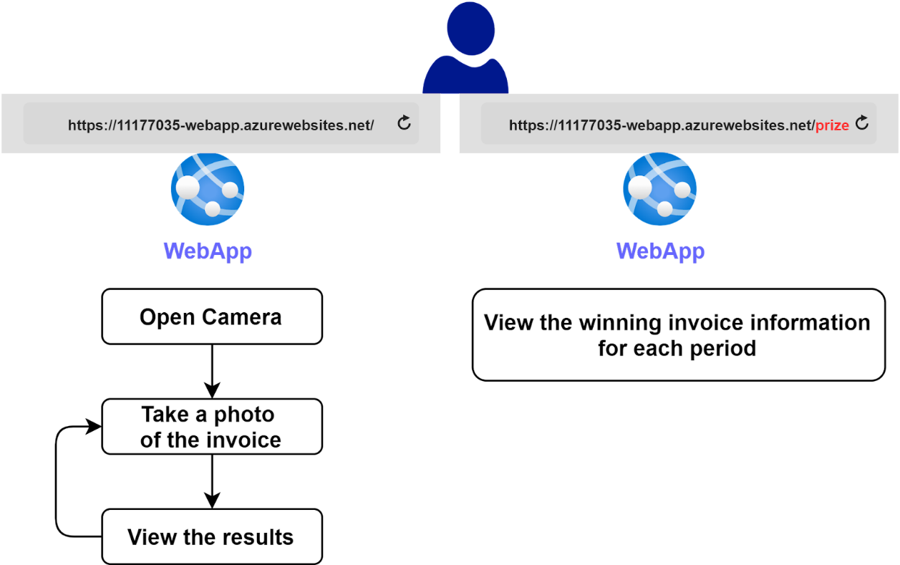

**圖三、使用流程圖**

網站提供的介面相當容易，使用者僅需在首頁開啟相機，拍下照片，即能查看結果。此外也提供另一個路徑供使用者可以查看近兩年的所有發票中獎資訊，內容包含特別獎、頭獎、壹獎、特別獎的號碼。

# 貳、系統架構

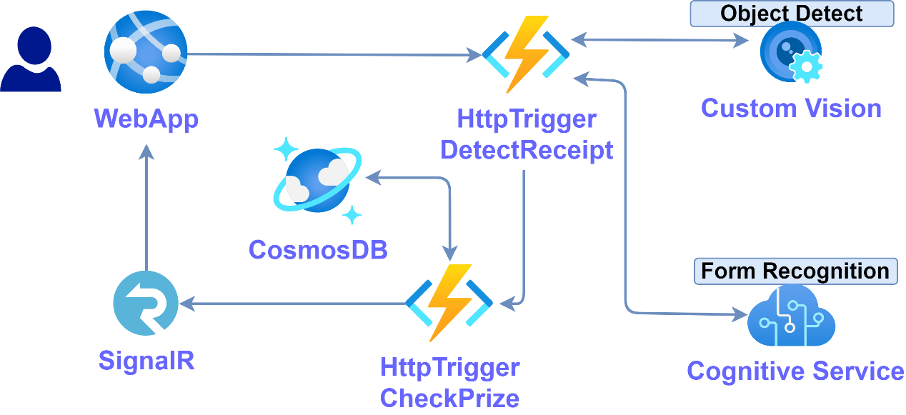

**圖四、系統架構圖**

使用者可以透過此Final Project在Azure Webapp在網頁前端開啟相機[3]，拍下發票，就能在當前的網頁查看對獎結果，支援照片擁有多張發票，且不同款式的發票無須切換網頁功能。照片在後端由Azure Function執行Serverless的服務，DetectReceipt中首先透過Custom Vision辨識不同種類的發票，並將多張發票的位置做標記，接著依序將每張發票做裁切送到Azure Cognitive Service做Form Recognition的資訊整理。整理完的資訊再經由CheckPrize對獎得到結果，傳回前端WebApp當中。

## Front-end Resource:

### Web App Service

　　Web App Service [4]是一種PaaS Model，提供Web應用能部署至Azure公有雲，可以使用多種語言進行開發。Web App Service適用於雲端服務的特性，例如Security、Load Balance、Scale up、Scale out。

#### Docker Container

　　提供Docker Engine維運Container，是熱門Container運作的環境之一， Container是一個輕量級的虛擬化技術，可以將App應用透過Image快速執行部署。本專題透過Docker Container將WebApp封裝成Image存儲至Azure Container Registry [5] 再部署至Web App Service。

#### Flask

　　Flask [6]是一個輕量級的Python Framework，可以使用簡單的程式碼運行基本的Web功能，並且功能相當完整。本專題主要透過Python Flask進行開發。

#### Ajax

　　Asynchronous JavaScript and XML (Ajax) 是一個集合瀏覽器開發技術，使得前端的資訊可以透過非同步的方式 [7]傳送及接收。

#### Bootstrap

　　是一個開源的前端Framework [8]，內容包含HTML、CSS、JavaScript的範例程式。本專題使用Bootstrap在前端進行版面美化。

### SignalR

　　SignalR提供簡易的API可以使Web能透過WebSocket即時接收資料來源的任何變化，而不必透過Pooling的方式定時查看資料。在本專題中， SignalR使WebApp接收來自Azure Function的最新辨識結果。

## Back-end Resource:

### Azure Function

　　是Azure提供Serverless的其中一種資源，透過FaaS模式使用Azure Function部署應用至公有雲中。

### Computer Vision

#### Custom Vision

　　是一個供使用者能快速透過上手機器學習的平台，使用者可以準備自訂資料集訓練出專屬於自訂應用的模型。本專題使用Custom Vision搭配Object Detection辨識出圖片中的每一張發票位置。

#### Custom Form Recognition

　　是一個進階的OCR服務 [9]，供使用者能快速擷取照片中的文字並進一步組織內容，並能自訂發票規格與擷取位置。

### CosmosDB

　　是Azure的NoSQL類型的資料庫 [10]，提供高擴充的特性與低延遲的資料查詢服務。Final Project使用CosmosDB存儲來自財政部的中獎發票號碼[11]供Azure Function查詢對獎。

# 參、成果展示

展示網址：<https://11177035-webapp.azurewebsites.net/>

　　在網頁中，上半部Camera Section分成左右半部，左半部顯示即時Camera影像，右半部顯示截圖畫面；Camera區底下可以調整姓名、顯示時間戳記、並可按下 ”Screenshot!” 送出Camera截圖對獎。

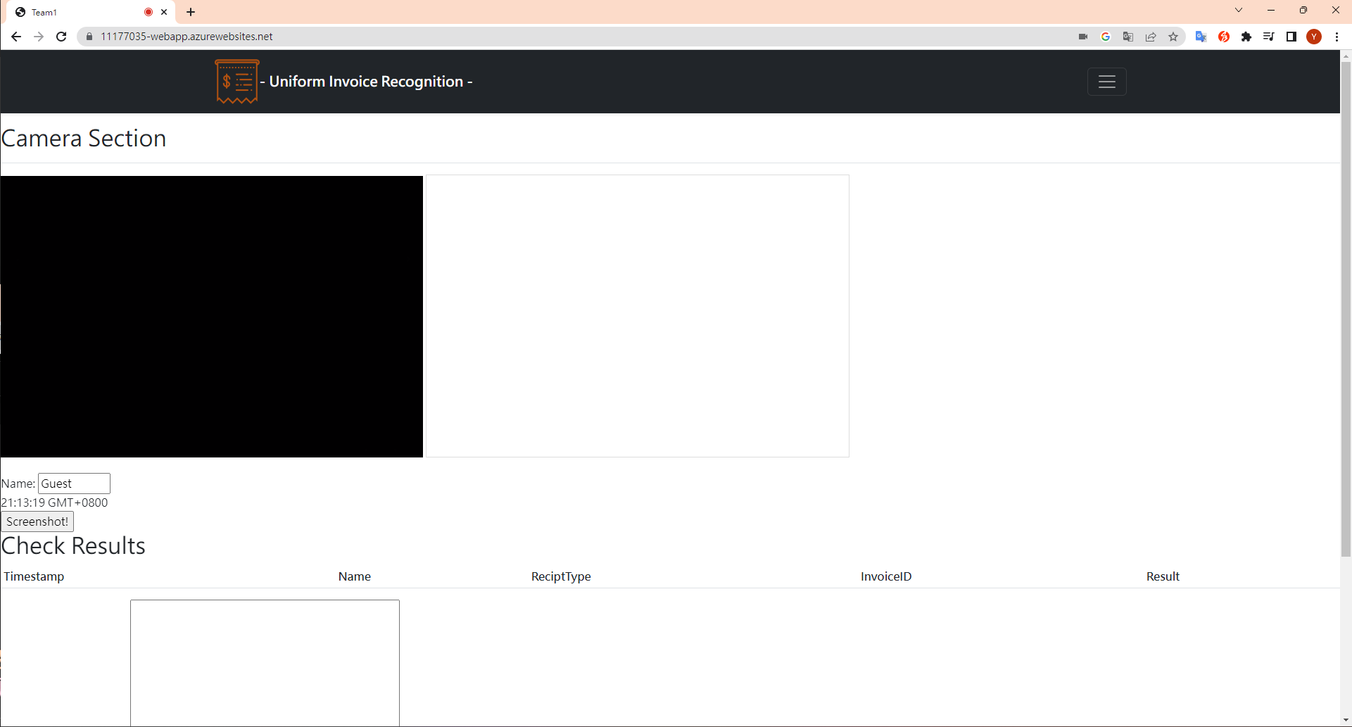

　　結果展示如下圖，此網站成功辨識出電子發票的發票號碼、日期，並能對獎將結果顯示於圖片下方。

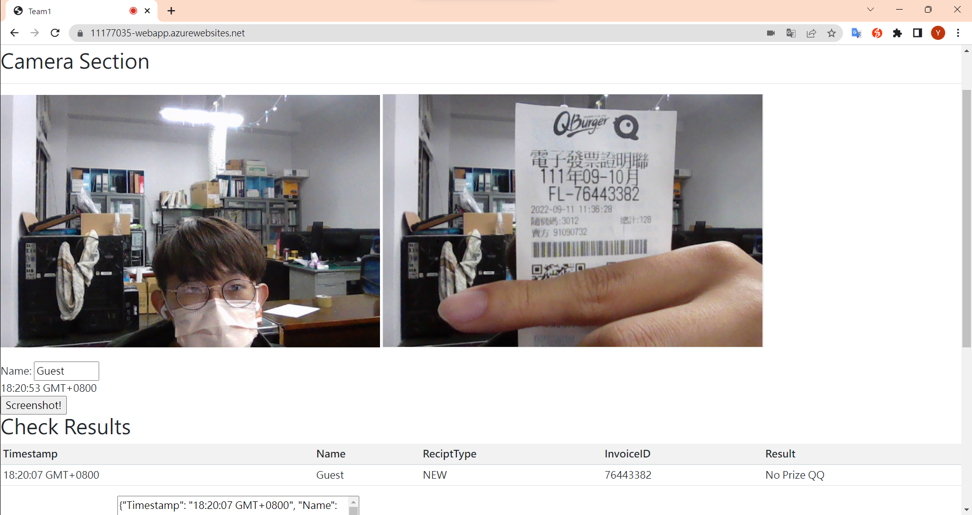

　　除了電子發票，也能在同一個頁面辨認傳統發票。基於WebApp的特性，網頁也能在Thin Client 運行。

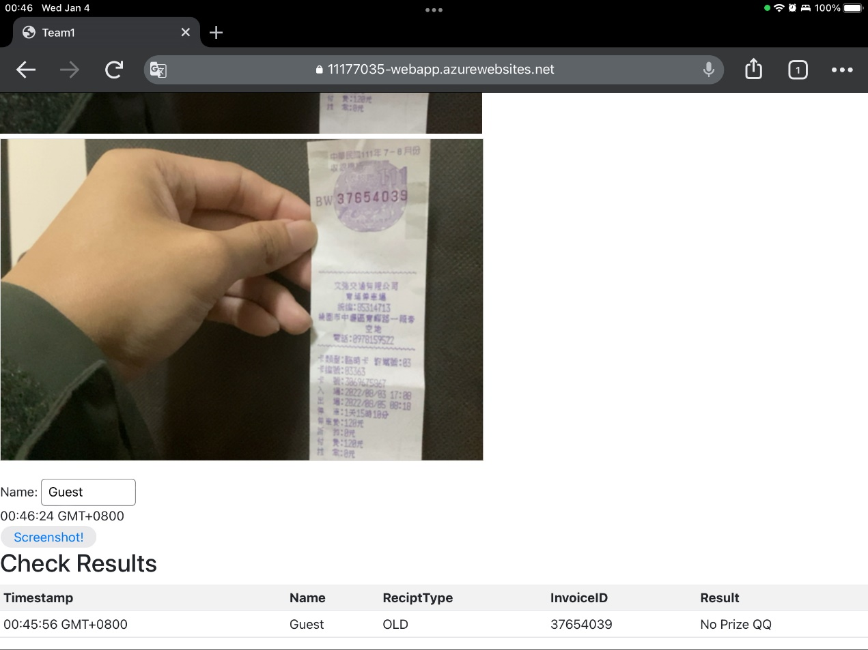

展示網址：<https://11177035-webapp.azurewebsites.net/prize>

　　資訊收集自根據財政部網站 [11]，使用者可前往prize頁面查看近兩年所有的中獎資訊。

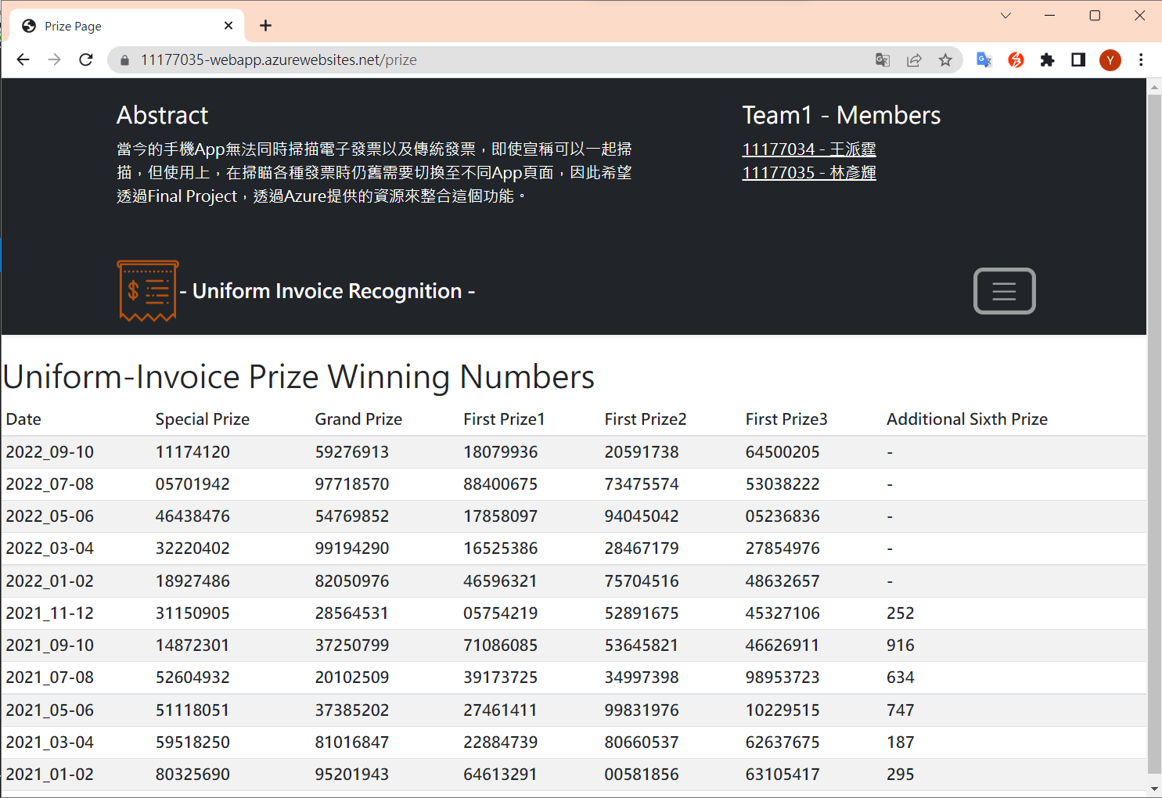

# 肆、雲端屬性

　　Final Project運用了Azure Function與WebApp使得專題擁有以下屬性：

* Availability Reliability
* Accessibility Portability
* Scalability Elasticity

　　Azure 的應用基本提供了Availability，透過SLA提供基於Azure 的資源擁有高可用性；前端的WebApp Service，能使用瀏覽器進行瀏覽，因此只要具備瀏覽器的裝置皆能使用此專題；Azure Function使得應用可以部署在Azure上提供Function as a Service，雲端供應商在後端會根據流量進行Scale in / Scale out。

# 伍、開發過程所遇問題

## I. Front-end: getUserMedia()

　　在前端網頁中開啟鏡頭碰到阻礙，使用getUserMedia()開啟鏡頭，但發現開啟鏡頭會受限於安全性限制 [12]，鏡頭限制開啟條件如下：

1. HTTPS 連線
2. 使用file檔案開啟
3. Local host連線

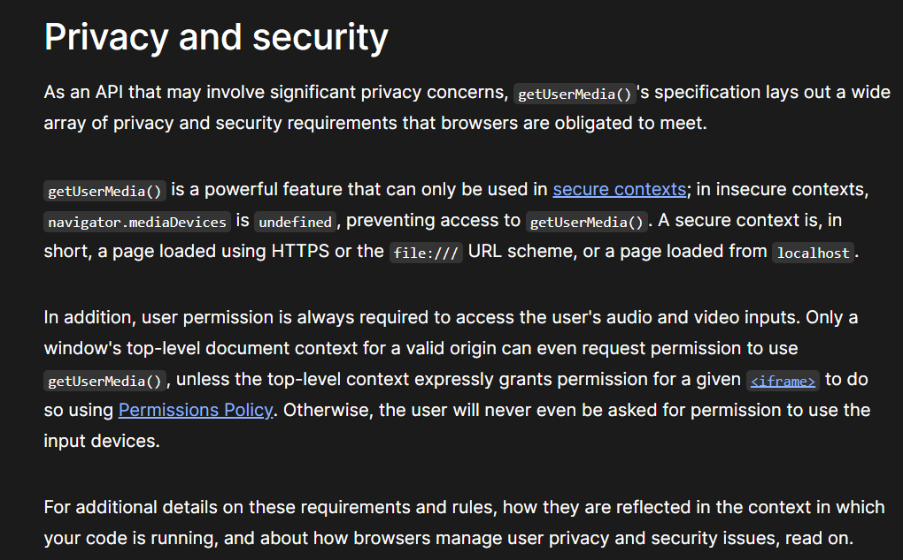

　　受限於開發環境，本專題的開發環境採用Azure VM Ubuntu18.04進行開發，在VM進行Flask環境測試時無法滿足開啟鏡頭的安全性政策(HTTP連線)。但網站經過部署至WebApp Service後，WebApp採用HTTPs作為基本的連線條件，因此解決了無法開啟鏡頭的問題。

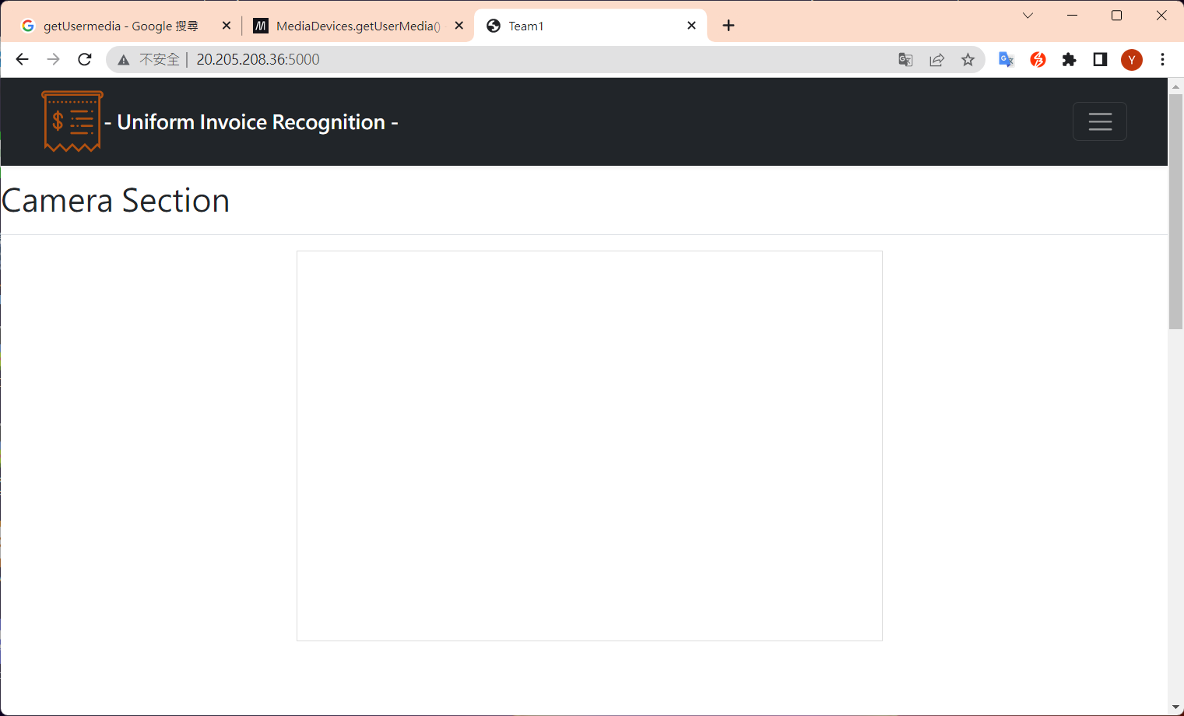

## II. Develop Environment: AZ login in Ubuntu Server VSCode

　　由於開發環境使用VM (Ubuntu Server)，可以使用MobaXterm [13]開啟IDE GUI介面，但仍無法使用Browser登入Azure，因此AZ Device Code [14]進行替待方案登入。

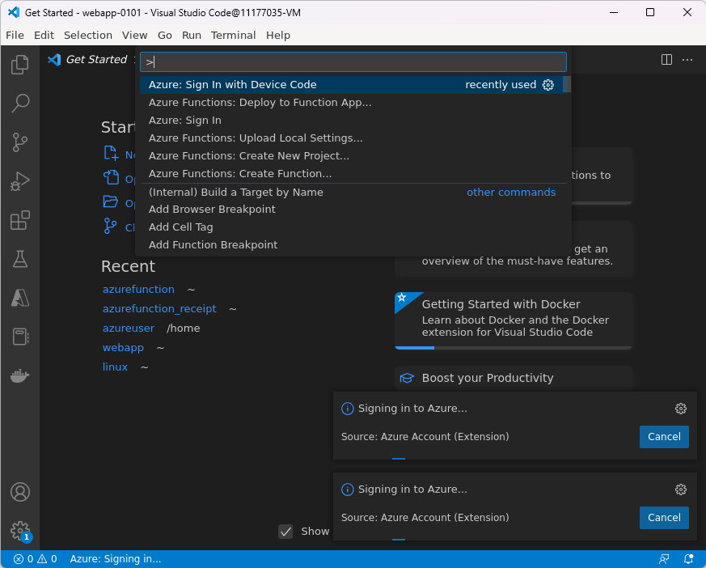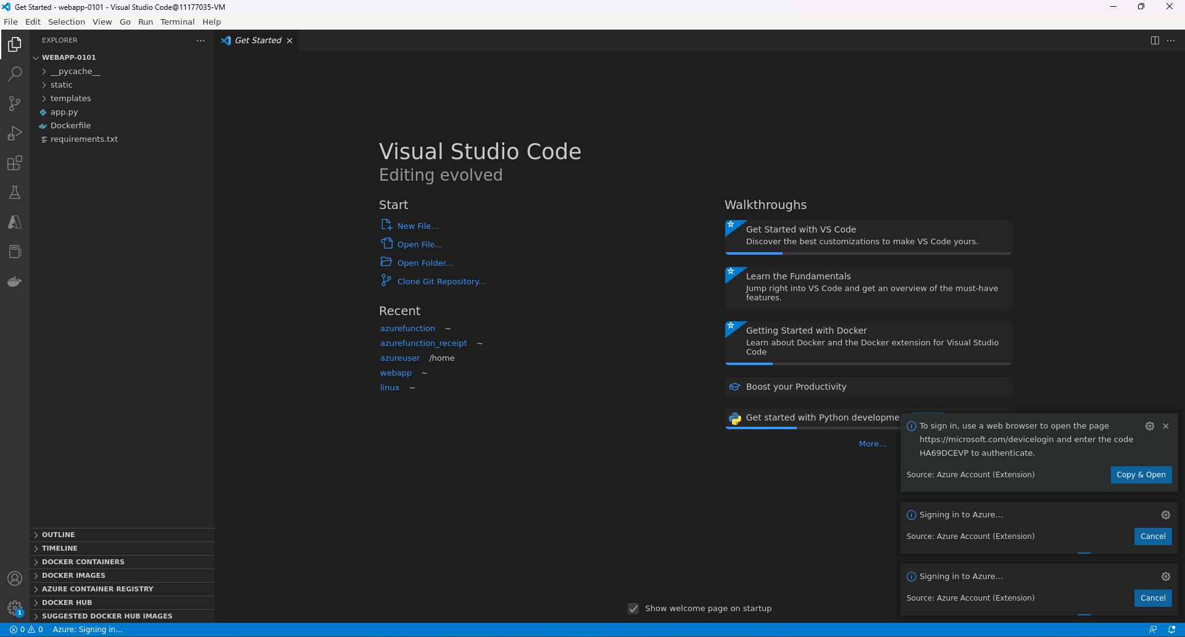

　　在VS Code啟用Sign in with Device Code，找到Device Code，再透過Host的Browser進行驗證登入。

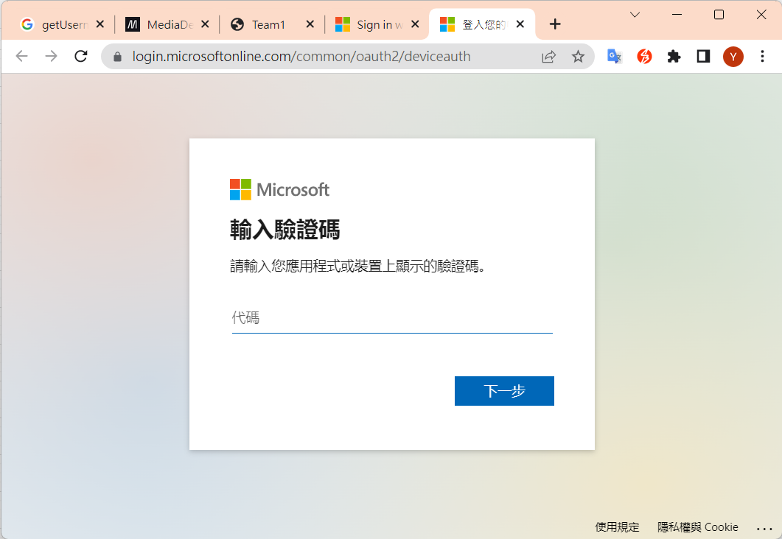

## III. Backend AI - Computer Vision

### 1. Custom Vision 物件辨識模型，一開始我們只訓練"發票"這個類別，但發現她會把所有東西都分類成發票，為了區分傳統發票與新式發票，我們把分類換成"傳統發票(OLD)"與"新式發票(NEW)"。不過再次分析發現仍有問題，發現非發票備也會辨識成發票，最終我們多加一類別為"其他(ELSE)"，但礙於資料集過小，所以目前只能部分分類出部分非發票類別。

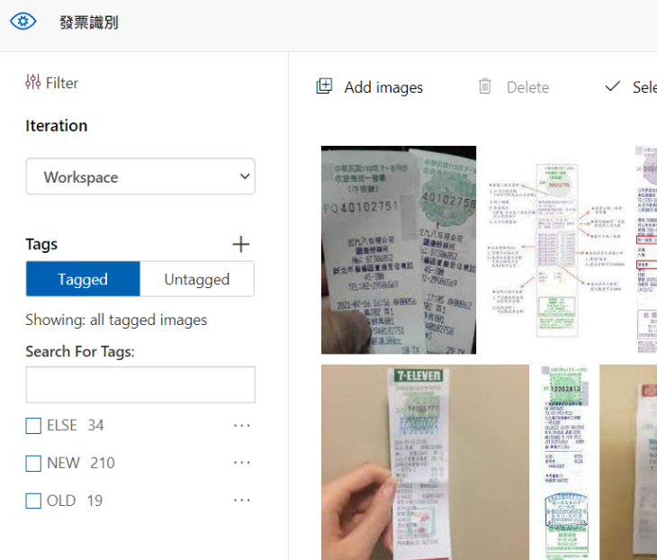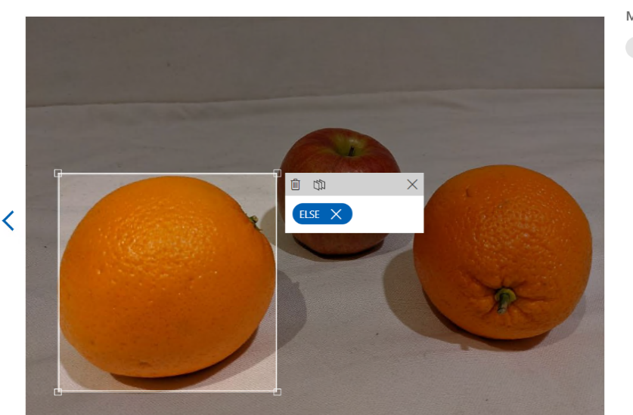

### 2. Form Recognition 發票辨識轉文字模型，直接使用API會有問題，因為預設模型的訓練資料集格式跟我們台灣的發票完全不一樣，因此無法拿來使用，於是我們使用自己的發票資料集，用Custom Form Recognition 來訓練自己的模型，才完成這一段的辨識效果。

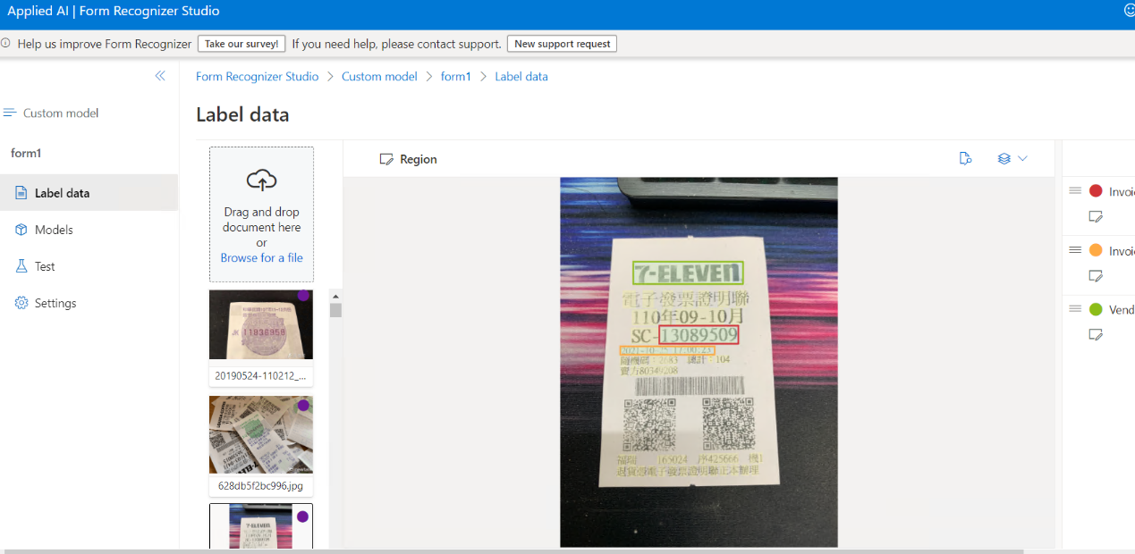

# 參考資料

1. *在 App Store 上的「發票載具-雲端發票」*. Available from: <https://apps.apple.com/tw/app/%E7%99%BC%E7%A5%A8%E8%BC%89%E5%85%B7-%E9%9B%B2%E7%AB%AF%E7%99%BC%E7%A5%A8/id1434785043>.

2. *在 App Store 上的「發票怪獸」*. Available from: <https://apps.apple.com/tw/app/%E7%99%BC%E7%A5%A8%E6%80%AA%E7%8D%B8/id1089127465>.

3. Shah, D. *Capture Image From Webcam Video Using HTML5 Using JavaScript And Upload To Server Using C#*. 2020; Available from: <https://www.c-sharpcorner.com/article/capture-image-from-webcam-video-usning-html5-using-javascript-and-upload-to-serv/>.

4. *App Service — Build and Host Web Apps | Microsoft Azure*. Available from: <https://azure.microsoft.com/en-us/products/app-service/#overview>.

5. *Azure Container Registry | Microsoft Azure*. Available from: <https://azure.microsoft.com/en-us/products/container-registry/>.

6. *Welcome to Flask — Flask Documentation (2.2.x)*. Available from: <https://flask.palletsprojects.com/en/2.2.x/>.

7. *Flask Dynamic data update without reload page*. 2016; Available from: <https://stackoverflow.com/questions/40963401/flask-dynamic-data-update-without-reload-page>.

8. *Bootstrap · The most popular HTML, CSS, and JS library in the world.*; Available from: <https://getbootstrap.com/>.

9. *Azure Form Recognizer Custom document model*. 2022; Available from: <https://learn.microsoft.com/en-us/azure/applied-ai-services/form-recognizer/concept-custom?view=form-recog-3.0.0>.

10. *Quickstart: Azure Cosmos DB for NoSQL client library for Python*. 2022; Available from: <https://learn.microsoft.com/en-us/azure/cosmos-db/nosql/quickstart-python?tabs=azure-portal%2Cwindows>.

11. *eTax Portal,Ministry of Finance*. Available from: <https://www.etax.nat.gov.tw/etwmain/en>.

12. *MediaDevices.getUserMedia()*. Available from: <https://developer.mozilla.org/en-US/docs/Web/API/MediaDevices/getUserMedia>.

13. *MobaXterm free Xserver and tabbed SSH client for Windows*. Available from: <https://mobaxterm.mobatek.net/>.

14. *Sign in with Azure CLI*. 2022; Available from: <https://learn.microsoft.com/en-us/cli/azure/authenticate-azure-cli>.